**<개별 계획- 이번주>**

**준아**

p.3 - 글 써놓은 것 주제 관련 기사 찾아서, 밑에 예시처럼 기사제목들만 편집하여 문제제기 자료 추가

p.4 – 매년 성장률(지난번 광민이가 언급한 기사링크 참고) 그래프 R로 그리기/ 마진 감소 관련 자료는 내가 찾아서 보내주면 그래프로 만들어서 추가하기

**광민**

P14. – 지역별 사용 관련 EDA 예시처럼 완성/ 추가적으로 시각화도 더 하면 좋음

**미선**

P6 – 우리가 사용한 데이터 밑의 양식으로 ppt정리

P9 – API 만든것 사용 코드예시 및 결과 PPT에 추가

코드 예시 이런식으로

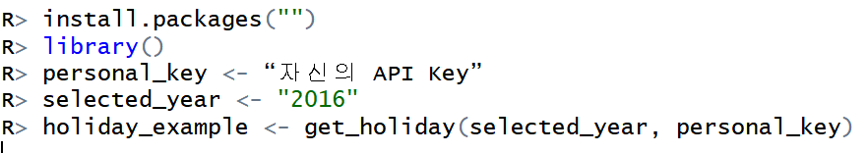

나오는 결과도 간단하게 예시

-교통사고와 관련된 EDA

**나**

P10~13 내용 구체화/정리

Holiday_API 정리 & package 만들기

기사 찾기

시간되면 주말에 텍스트 마이닝

**공통**

Final_seoul 데이터로 각자 모델링 진행해보기

**<날짜별 계획>**

**7/13(금)까지 위에 개별 계획 완성 + 화/수 멘토링 내용 추가**

**7/20(금)까지 모델링 + 활용방안 완성**

**7/26(목, 제출일)까지 학교사람들/주변사람들한테 피드백**